### 朱佳琦 的“题不二错”2025年02月10日

### 1、题库编号：202311121KL3

例3　小明沿着半径为*R*的水平圆跑道跑了1.25圈时，他的(　　)

A．路程和位移大小均为*R*

B．路程为2.5π*R*，位移的大小为*R*

C．路程为0.5π*R*，位移的大小为*R*

D．路程和位移大小均为2.5π*R*

解析　路程指的是物体运动轨迹的长度，小明运动了1.25圈，他的路程等于2π*R*＋0.5π*R*＝2.5π*R*，位移由初位置指向末位置，故位移大小为*R*，C正确。

位移和路程的区别与联系

三、直线运动的位移

做直线运动的物体，从初位置*A*处运动到*B*处，又运动到*C*处。

(1)在图中用有向线段画出物体从*A*到*B*的位移，并求坐标变化量。

(2)在图中用有向线段画出从*A*到*C*的位移，并求坐标变化量。

### 2、题库编号：202311121KK5

如图，运动员在400 m标准田径场的跑道上进行比赛，下列说法正确的是(　　)

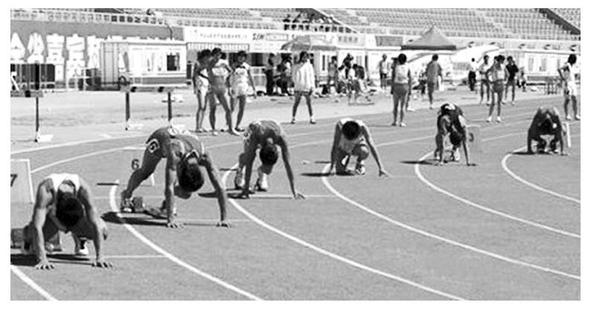

A．200 m比赛，不同跑道上的运动员的位移相同

B．400 m比赛，外跑道上的运动员的路程大

C．100 m比赛在直道上进行，运动员的位移大小与路程相等

D．400 m比赛，不同跑道上的运动员的位移相同

1、Δ*x*1＝*xB*－*xA*＝5 m－2 m＝3 m。(2)Δ*x*2＝*xC*－*xA*＝－1 m－2 m＝－3 m。

2、C析　400 m比赛，外跑道上的运动员的路程和内跑道的路程相等，故B错误；200 m和400 m比赛，不同跑道上的运动员的起点不同，终点相同，位移不相同，故D、A错误；100 m比赛在直道上进行，运动员的位移大小与路程相等，故C正确。